#### 动规算法1

如图7.12所示，本题的样例故意造成一个用贪心法解题的假象。

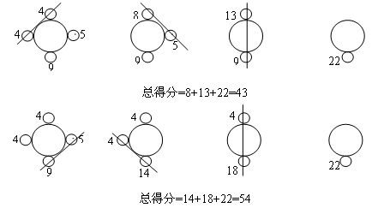

图7.12

但用贪心法是错误的，我们可以验证一下：

|  |  |
| --- | --- |
| N=6，石子数分别为3 4 6 5 4 2 | |
| 用贪心法的合并过程如下：  第一次 3 4 6 5 4 2得分 5  第二次 5 4 6 5 4得分9  第三次 9 6 5 4得分9  第四次 9 6 9得分15  第五次 15 9得分24  总分：62 | 发现更好的方案：  第一次3 4 6 5 4 2得分 7  第二次7 6 5 4 2得分13  第三次13 5 4 2得分6  第四次13 5 6得分11  第五次 13 11得分24  总分：61 |

我们可以使用合并石子1的方法来解决该题，即环形展开成2倍的数组即可，例如上面的示例，可以变成：5，9，4，4，5，9，4，4，这样就包含了分别以5、9、4、4为起点的4个环。

设f1[i][j]表示第i堆至第j堆石子合并所能获得的最大价值，f2[i][j]表示第i堆至第j堆石子合并所能获得的最小价值。

则状态转移方程为：

f1[i][j]＝max{f1[i][k]＋f1[k＋1][j]＋d[i][j]}

f2[i][j]＝min{f2[i][k]＋f2[k＋1][j]＋d[i][j]}，其中1≤i≤k＜j≤n

边界状态：f1[i][i]＝f2[i][i]＝0